771013400475
87475048170
ШАРЫЕВА Алмагул Бахитжановна,
№68 Жібек жолы жалпы білім беретін мектебінің бастауыш сынып мұғалімі.
Түркістан облысы, Жетісай ауданы

ПАЙДАЛЫ ҚАЗБАЛАР ДЕГЕН НЕ?

Оқу бағдарламасына сәйкес оқыту мақсаттары | 4.3.4.3 Пайдалы қазбаларды сақтау және үнемді қолданудың жолдарын ұсыну.
Сабақтың мақсаты | - Кейбір пайдалы қазбалардың қолданылу саласын анықтайды;  - Кен орындарын Қазақстан картасынан көрсетеді;  - Пайдалы қазбаларды сақтау және үнемді қолданудың жолдарын ұсынады.
Сабақтың барысы
Сабақтың кезеңі/  уақыты | Педагогтің әрекеті | Оқушының әрекеті | Бағалау | Ресурстар
Ұйымдастыру  Өзін-өзі тексеру  Өткен білімді еске түсіру  8 минут | Ынтымақтастық атмосферасын қалыптастыру.  Сәлеметсіздер ме оқушылар!  Жаратылыстану сабағын бастаймыз. Алдымен сынып ережесін еске түсіріп алайық.  «Роботты қуаттау» әдісі арқылы топқа бөлу.  І-топ қызыл түсті Робот  ІІ-топ сары түсті Робот  ІІІ-топ көк түсті Робот  Ширату жаттығуларын жасайды.  Бүгінгі сабақ барысында пайдалы қазбаларды қалай өндіретінін білетін боласыңдар.  Өткен тақырыпқа шолу: «Пайдалы қазбалар жана ма? «Зерек бала» әдісі арқылы өткен сабақты пысықтау.  -Өткен тақырыптарға байланысты сұрақтарға жауап беру, картамен жұмыс жүргізіп, пайдалы қазбалардың шартты белгілерін табу.  1.Жанғыш пайдалы қазбаларға нелер жатады? ТАС КӨМІР Қарағанды  2.Көмір қандай зат? МҰНАЙ Ақтау  3.Мұнай және газ қандай зат? АЛТЫН Екібастұз  4.Магмалық тау жыныстарына нелер жатады? ПОЛИМЕТАЛЛ Кентау  5Шөгінді тау жыныстарына нелер жатады? ТЕМІР Қостанай  6.Еліміздегі ең ірі мұнай кен орны?  АС ТҰЗЫ Арал  7.Газ шығатын ірі кен орындарын атап бер? КҮМІС Көкшетау  8.Мұнайдан қандай заттар алынады? ТАБИҒИ ГАЗ Ақтау | Талап  Тәртіп  Тазалық  Тыныштық  Досыма сәттілік  Ширату жаттығуларын орындайды  Өткен тақырыпқа, жаңа сабаққа қатысты сұрақтарға жауап береді. | Оқушының жауабын толықтыру немесе тиімді кері байланыс жасау. | Топқа бөлуге арналған қима қағаздар  Пайдалы қазбалар картасы  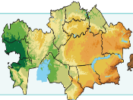
Жаңа білім  15 минут  2 минут  Бекіту  15 минут | 1-тапсырма. Тірек сөздер:  Байыту, балқыту, полиметалл сөздікпен жұмыс.  Суретпен жұмыс. Неден жасалған?  Суретке мұқият қараңдар.  -Суреттегі заттарға не ортақ?  -Олар неден жасалған?  -Заттарды жасау үшін қандай пайдалы қазба пайдаланылады?  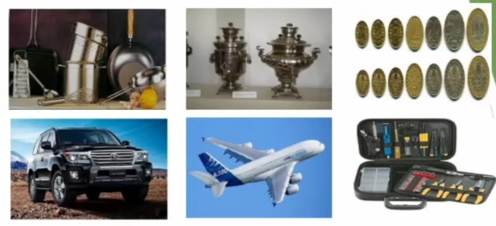  Құрамында металл болатын тау жыныстары кен деп аталады. Олар магмалық тау жыныстарынан пайда болады. Құрамынан бірнеше металл бөліп алуға болатын кенді полиметалл деп атайды.  2-тапсырма. Кен қалай өндіріледі?  «Мен кеншімін» әдісі Фотосуреттердің көмегімен кенді қалай өндіретінін айтып береді.  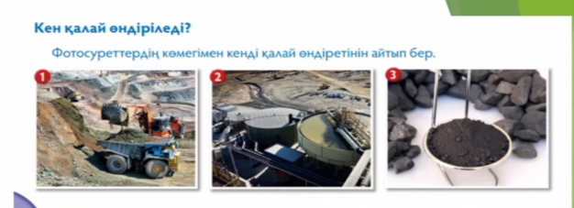  Әр топтан бір оқушы осы суреттер бойынша өз ойын айтады.  3-тапсырма. Зерттеу жұмысы  «Мен зерттеушімін» әдісі  Топтық жұмыс  Металдардың қандай қасиеттері болады?  Дәптермен жұмыс  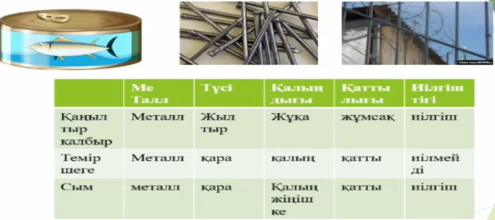  І-топ Қаңылтыр  ІІ-топ Темір шеге  ІІІ-топ Сым  Зерттеу жұмыстарын жүргізіп, кестені толтырады.  Сергіту сәті: музыка ырғағымен қимыл жасап, тапсырманы орындау.  «Кім көп біледі?» Пайдалы қазбаларды тізбектеп жазу.  4-тапсырма. Бейнеролик көрсетіледі. «Пайдалы қазбалар деген не?» Бейнеролик бойынша оқушы өз ойын айтып береді.  5-тапсырма. Металл қалай алынады?  Негеш инфографика құрастырды. Ол қандай үдеріс туралы айтқысы келді? Кен металға айналғанға дейін қандай кезеңдерден өтеді? Кенді байыту дегеніміз не? Металл қай кезде сұйық болады? Осы үдеріс туралы инфографикаға сүйеніп айтып беруге тырыс.  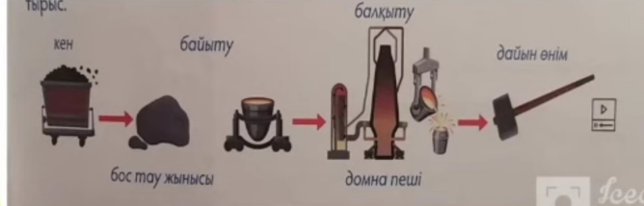  Оқылым  Металды кеннен ажыратып алу үшін түрлі үдеріс жүреді. Оларды бөледі, уатады, жуады. Бұл кенді байыту деп аталады. Кейбір металды алу үшін кенді арнайы домна пешінде балқытады. Балқытылған металды белгілі бір пішінге келтіру үшін қалыпқа құяды, суытады.  (Т) «Ойлан, бірік, бөліс» әдісі арқылы постер құрастыру  Домна пеші туралы постер құрастырады.  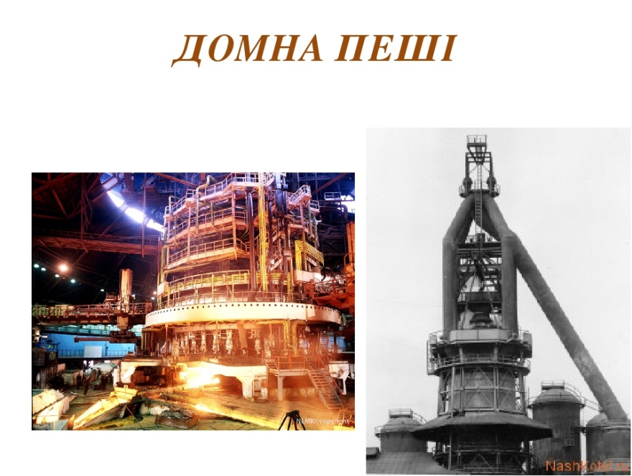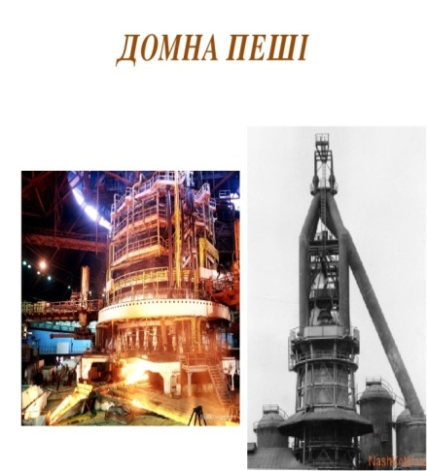  Биіктігі 10 қабатты үймен бірдей  Ішіндегі температура 1500 C-тан жоғары  Кейбір металдарды алу үшін кенді осы пеште балқытады.  Теміртауда орналасқан.  1960 жылдан бастап жұмыс атқарып келеді.  Тұңғыш президент жұмыс жасаған орын.  Сен білесің бе?  Домна пешінің биіктігі 10 қабатты үймен бірдей. Пештің ішіндегі температура 1500 С-тан жоғары болады. Қазақстандағы ең ірі домна пеші Теміртауда орналасқан  Ойлан.  Неліктен ғарыш зымыранын жасауға металдың барлық түрін пайдалана бермейді?  Қорытынды «Mocbook» әдісі  1.Полиметалл қай жерде көп кездеседі?  Оның құрамына не кіреді?  Полиметалдан қандай заттар алынады?  2.Металл өнімдері қалай алынады?  Қандай үдеріс кенді байыту деп аталады?  3.Достарыңның пікірімен келісесің бе?  Бүгінгі сабақ туралы өз ойыңмен бөліс. | Сөздікті жазып, жаттайды.  Сұрақтарға жауап береді.  Зерттеу жұмыстарын жүргізіп, кестені толтырады.  Қаңылтыр  Темір шеге  Сым  Бейнероликті көреді. Оқушы өз ойымен бөліседі.  Сұрақтарға жауап іздеп, жауап береді. Мәтінді оқиды. | Дескриптор  -Ортақ заттарды анықтайды;  -Қандай пайдалы заттар қажет екенін түсіндіреді.  Дескрипторы:  -Металдардың қасиеттерін анықтай алады;  -Өзгешелігін түсіндіре алады;  -Қорытынды шығарады.  Дескрипторы:  -Домна пеші туралы ақпараттарды толықтырып, постер құрастырады. | «Жаратылыстану» оқулығы 4-сынып 2019ж.
Кері байланыс  5 минут | Кері байланыс: «Роботты қуатта» әдісі бойынша кері байланыс жүргізіледі.  Оқу тапсырмасы: Мәтінді түсініп оқу. | Түсінгені туралы ой қорытады. Тапсырманы жазып алады. | ҚБ қойылады.

